RESTAURAR BACKUP DE UN CURSO EN LA VERSIÓN 3.5 DE MOODLE

El objetivo de este manual de usuario es dirigir el proceso de restauración de una copia de seguridad de un curso en Moodle en la nueva versión de esta plataforma. Suponemos que vamos a realizar la restauración en un curso vacío de contenidos que crea automáticamente el sistema a principio de curso.

Accederemos a nuestros cursos Moodle desde la página SED de nuestro centro habiéndonos identificado con nuestro usuario y contraseña correspondiente.

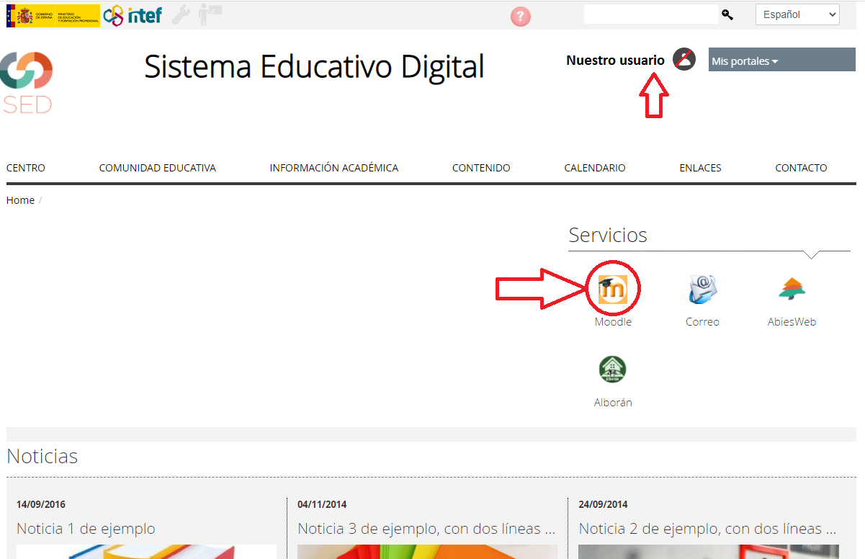

Podemos comprobar que se despliegan aquellos cursos en los que impartimos docencia…

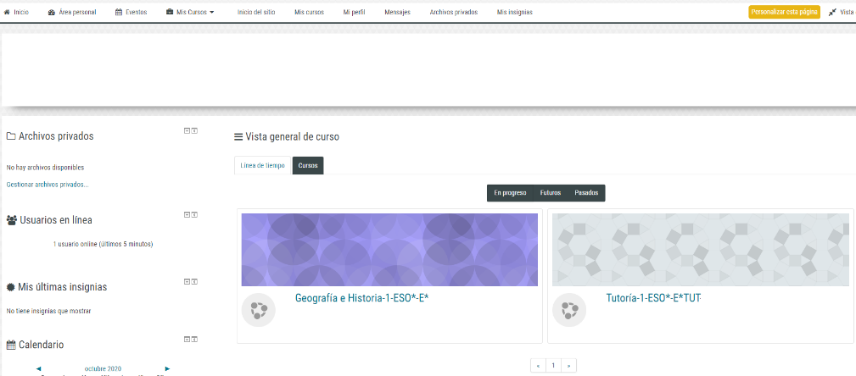

…pero si pulsamos en cualquiera de ellos vemos que, como comentamos más arriba, actualmente se encuentran vacíos de contenido.
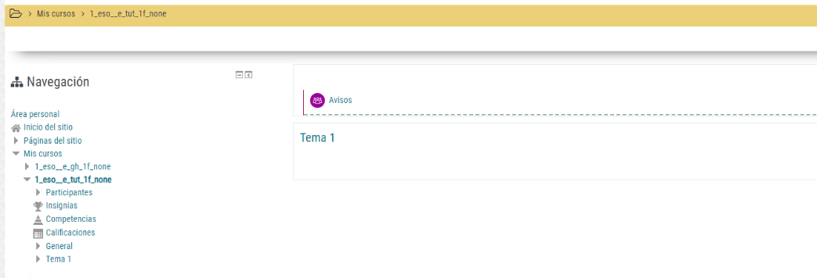

Pasos del proceso de restauración

- En la misma ventana que tenemos abierta, seleccionamos la opción “Restaurar” situada en el bloque de “Administración” que se encuentra en la zona izquierda de la pantalla.

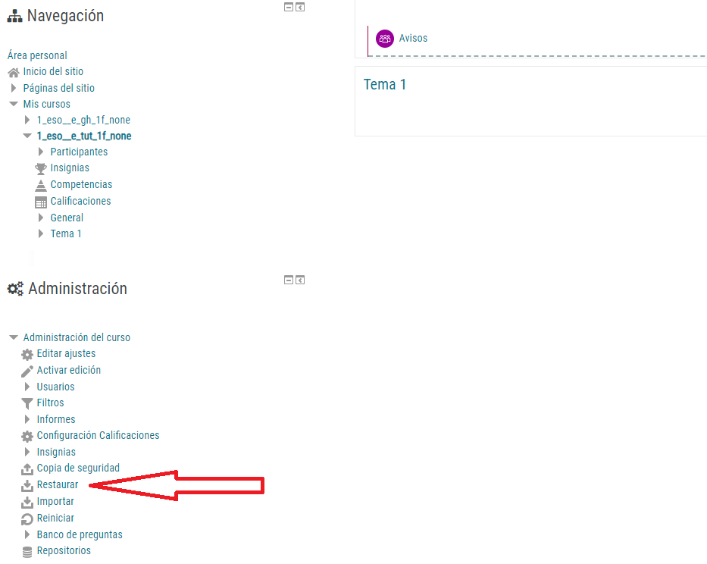

- Importaremos el archivo que contiene el curso que queremos restaurar del repositorio correspondiente. Pulsamos en “Seleccione un archivo”…

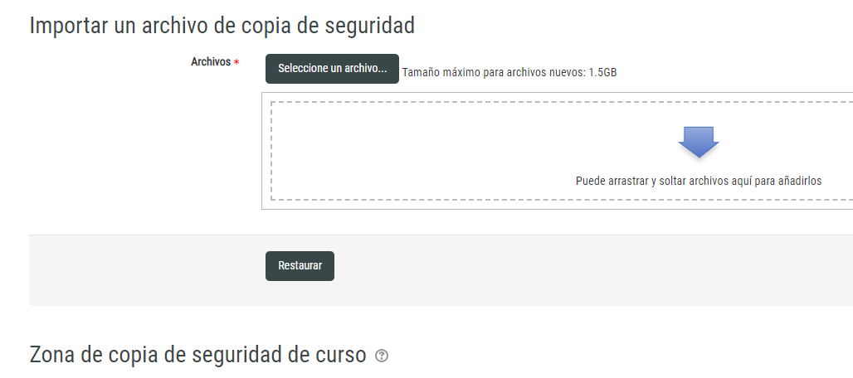
… y en función de nuestro centro encontraremos diferentes repositorios: CIDEAD-PRIMARIA, CIDEAD-SECUNDARIA, CIDEAD-BACHILLERATO, CEUTA, MELILLA, EXTERIOR. En los repositorios CEUTA y MELILLA se encuentran los cursos de TodoFP distribuidos en carpetas de los centros que imparten estas enseñanzas.

- Elegimos el repositorio...

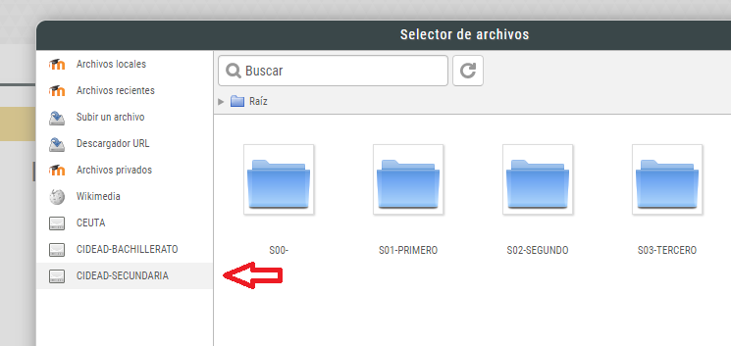

… materia…

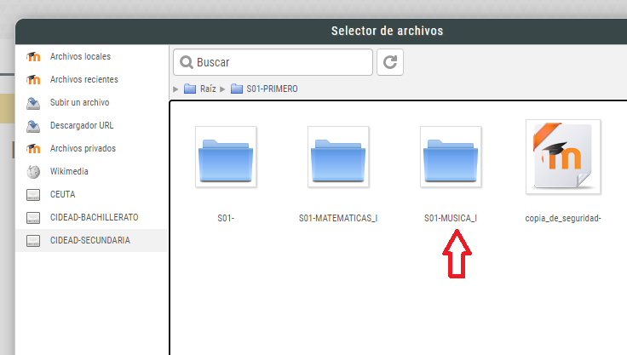

… y curso.

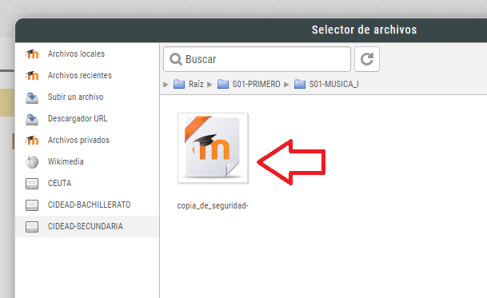

- Pulsamos en el botón “Restaurar”.

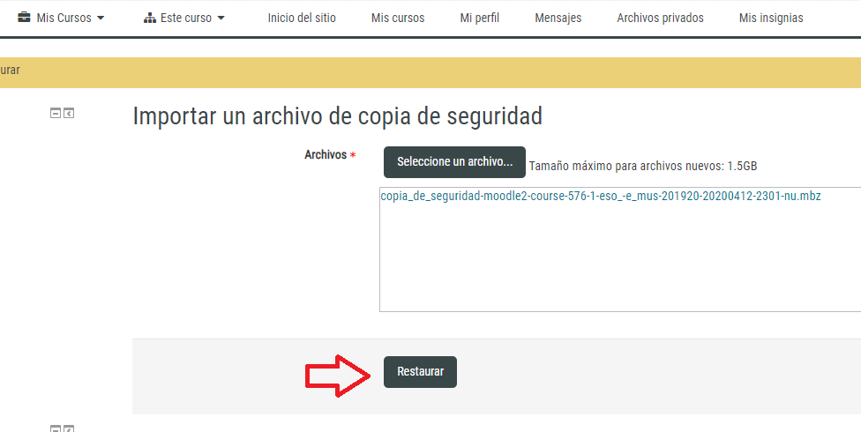

- En la siguiente pantalla que nos aparece “Detalles de la copia de seguridad” pulsamos en “Continuar”.

- El siguiente paso es seleccionar el curso de destino donde queremos que aparezca el contenido del curso que estamos importando. En “Restaurar en este curso” elegimos la opción “Fusionar la copia de seguridad con este curso”. Si estuviéramos partiendo de un curso que ya tuviera algún contenido, este curso se fusionará con el nuevo. Moodle hace unas fusiones un poco caóticas que obliga a recolocar contenidos. No es posible realizar una restauración con la opción “Borrar el contenido del curso actual y después restaurar” ya que se pierden los usuarios matriculados.

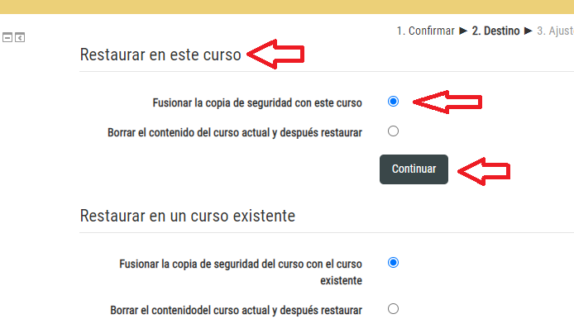

- Pulsamos en “Continuar”.

- En el paso 3 “Ajustes” se dejan las opciones por defecto y se pulsa “Siguiente”

- En el paso 4 “Esquema” se dejan las opciones por defecto bajamos hasta el final de la pantalla y se pulsa “Siguiente”

- En el paso 5 “Revisar” se dejan las opciones por defecto bajamos hasta el final de la pantalla y se pulsa “Ejecutar restauración”.

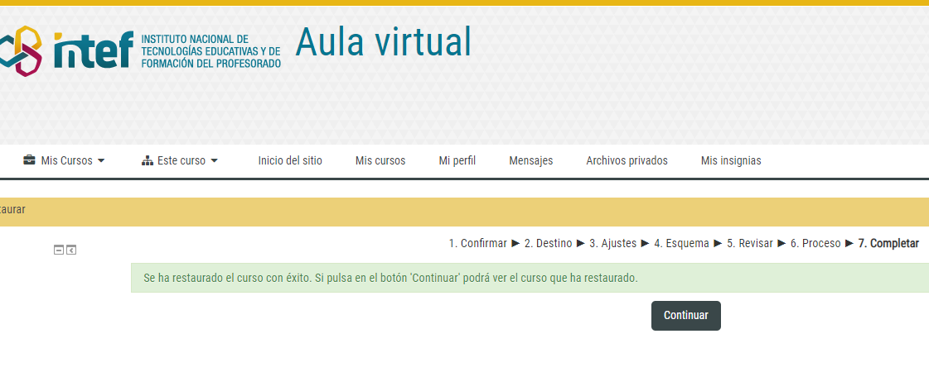

- Una vez nos aparece esta pantalla el proceso ha finalizado. Pulsamos en “Continuar” y nuestro curso se habrá restaurado.

